МІНІСТЕРСТВО ОСВІТИ І НАУКИ УКРАЇНИ
КИЇВСЬКИЙ НАЦІОНАЛЬНИЙ УНІВЕРСИТЕТ ІМ. ТАРАСА ШЕВЧЕНКА
Кафедра інформаційних систем та технологій
ПОЯСНЮВАЛЬНА ЗАПИСКА
до курсової роботи
з дисципліни «Технології програмування»
на тему:
«Трекер домашніх справ»
студент 2 курсу групи ІР–21  Клименко Єгор Павлович | Керівник курсової роботи:  Терещук Г.М
Київ 2025

ЗАВДАННЯ НА КУРСОВУ РОБОТУ

Розробити вебзастосунок, який моделює роботу інтелектуального менеджера домашніх завдань студента. Програма повинна здійснювати:
- введення та редагування переліку завдань з основними параметрами (назва, опис, пріоритет, дата дедлайну, орієнтовний час виконання, статус виконання, категорія);
- збереження даних у нормалізованій реляційній базі даних SQLite або PostgreSQL на локальному пристрої через REST API (Node.js + Express), з можливістю імпорту та експорту у файл JSON;
- сортування та фільтрацію завдань за датою, пріоритетом, статусом та витраченим часом;
- виконання елементарних статистичних і аналітичних розрахунків (загальна кількість завдань, кількість виконаних і активних, відсоток виконання, розподіл за пріоритетами та статусами, сумарний час навантаження по датах);
- візуалізацію результатів у вигляді таблиць та графічних елементів (діаграми і стовпчикові графіки) для наочного аналізу завантаженості студента;
- інтерактивну роботу користувача з інтерфейсом (формування, редагування, видалення записів, попереджувальні повідомлення при перевищенні добового ліміту часу тощо).

АНОТАЦІЯ

Попередньо розроблена інтерактивна система управління домашніми справами має стати ефективним інструментом для організації щоденної діяльності.
Робота спрямована на створення інструментів для управління часом та контролю виконання завдань, а також на визначення ключових особливостей подібних систем.
Як результат, була розроблена інтерактивна система «Трекер домашніх справ» на основі сучасних технологій React та TypeScript із нормалізованою реляційною базою даних SQLite, доступ до якої реалізовано через локальний REST API-сервер на Node.js + Express.
Вона забезпечує створення, редагування, видалення та сортування завдань за їхньою важливістю та іншими критеріями.
Крім того, система підтримує встановлення термінів виконання завдань, визначення їхніх пріоритетів, оцінювання часу виконання та зміну статусу через три стани: «Не виконано», «В процесі», «Виконано».
Для забезпечення ефективного управління передбачено механізм фільтрації даних та автоматичний контроль добового часу із відповідними попередженнями.
Ключовою технічною особливістю є нормалізована реляційна схема бази даних: пріоритет, статус та категорія завдання зберігаються в окремих довідникових таблицях (priorities, statuses, categories), а основна таблиця tasks посилається на них через зовнішні ключі. Це відповідає принципам реляційної нормалізації та забезпечує цілісність даних.
У результаті розроблена панель статистики та діаграми Chart.js, які відображають розподіл завдань за статусами та пріоритетами з кольорами і підписами з довідникових таблиць.
Також розроблено модуль імпорту та експорту списку завдань із підтримкою старого формату даних та виявленням дублікатів.
Дослідження системи показало коректність роботи реляційної схеми, REST API та стабільність інтерфейсу.
У підсумку визначено переваги розробленого застосунку та окреслено перспективи подальшого розвитку: авторизація користувачів, розширення аналітичних можливостей та створення мобільної версії.

ABSTRACT

This work presents the development of an interactive home task management system designed to serve as an effective tool for organizing users' daily activities.
Within the project, a web application called "Home Task Tracker" was developed using React and TypeScript, with a normalized relational database (SQLite or PostgreSQL) accessible via a local REST API server built on Node.js and Express.
The system provides functionality for creating, editing, deleting, and sorting tasks by priority, date, and time. It supports setting deadlines, assigning priority levels, estimating completion time, and changing task status across three states: Pending, In Progress, and Completed.
The key technical feature is a normalized relational database schema: task priority, status, and category are stored in separate lookup tables (priorities, statuses, categories), while the main tasks table references them via foreign keys with referential integrity constraints.
A statistics panel and Chart.js charts display task distribution by status and priority using labels and colors from the lookup tables. An import/export module supports JSON files with backward compatibility for the old data format and duplicate detection.
Testing confirmed the correctness of the relational schema, REST API behavior, and UI stability.

ЗМІСТ

Вступ.....................................................................................................................6
Розділ 1. Постановка задачі, аналіз предметної області, вибір методів та технологій........7
1.1 Постановка задачі...............................................................................................7
1.2 Опис предметної області.....................................................................................8
1.3 Аналіз та вибір технологій програмування.......................................................9
1.4 Огляд та порівняння існуючих вебзастосунків.................................................11
Висновок до першого розділу.................................................................................13
Розділ 2. Проектування архітектури та реалізація вебзастосунку.........................14
2.1 Архітектура та структура проєкту....................................................................14
2.2 Проєктування інтерфейсу користувача............................................................16
2.3 Реалізація логіки роботи застосунку................................................................18
2.4 Збереження та обробка даних...........................................................................22
Висновки до розділу 2............................................................................................24
Розділ 3. Тестування та дослідження отриманих результатів...............................25
3.1 Тестування.........................................................................................................25
3.2 Аналіз результатів тестування..........................................................................29
Висновки до розділу 3............................................................................................30
Розділ 4. Інтеграція реляційної бази даних...........................................................32
4.1 Обґрунтування переходу до реляційної БД.....................................................32
4.2 Нормалізація схеми та структура таблиць......................................................33
4.3 DDL-скрипти та ініціалізація бази даних........................................................36
4.4 REST API та шар доступу до даних..................................................................38
4.5 Зміни у клієнтській частині..............................................................................40
Висновки до розділу 4............................................................................................42
Висновки..................................................................................................................43
Список використаних джерел.................................................................................45
Додатки....................................................................................................................46

ВСТУП
У повсякденному житті людина виконує багато побутових, навчальних і особистих завдань, що без належного планування призводить до перевантаження й втрати контролю над часом. Тому важливо мати зручний інструмент, який допомагає впорядковувати домашні справи, відстежувати їх виконання та оцінювати власну продуктивність.
Вебзастосунки є зручним рішенням для таких задач завдяки доступу через браузер та міжплатформності. Використання React забезпечує компонентну структуру та динамічний інтерфейс, а TypeScript підвищує надійність коду за рахунок статичної типізації. Обраний стек технологій відповідає сучасним підходам до розробки клієнтських вебсистем.
Об'єктом дослідження є програмні компоненти вебзастосунку та їх взаємодія. Предметом є структура й логіка роботи «Трекера домашніх справ», способи зберігання, обробки та візуалізації даних задач, а також організація взаємодії користувача з інтерфейсом.
Метою курсової роботи є створення вебзастосунку «Трекер домашніх справ», який дозволяє користувачеві створювати, редагувати, видаляти, фільтрувати та сортувати задачі, задавати орієнтовний час виконання, аналізувати стан списку справ і базову статистику, а дані зберігати у нормалізованій реляційній базі даних через локальний REST API. Для досягнення мети необхідно: проаналізувати вимоги до системи; обґрунтувати вибір React, TypeScript, Node.js та SQLite; спроєктувати реляційну схему і модель даних; реалізувати основні операції; додати імпорт/експорт і обробку дублікатів; провести тестування.
Практичне значення роботи полягає у створенні клієнт-серверного вебзастосунку для управління часом і домашніми справами з нормалізованою реляційною базою даних на локальному пристрої.

РОЗДІЛ 1. ПОСТАНОВКА ЗАДАЧІ, АНАЛІЗ ПРЕДМЕТНОЇ ОБЛАСТІ, ВИБІР МЕТОДІВ ТА ТЕХНОЛОГІЙ

1.1 Постановка задачі
У сучасному інформаційному середовищі людині доводиться виконувати багато побутових і робочих завдань, що ускладнює контроль дедлайнів та планування часу. Це зумовлює потребу в простому вебінструменті, який допомагає впорядковувати домашні справи, відстежувати їх виконання та аналізувати навантаження. Тому створення вебзастосунку «Трекер домашніх справ» є актуальним і практично значущим завданням.
Основою системи є структура даних TaskType, що описує кожне завдання: ідентифікатор, назву, опис, пріоритет, дедлайн, тривалість, статус та дату створення. На цій моделі базується логіка роботи компонентів застосунку, реалізованого з використанням React і TypeScript; для роботи з ними була опрацьована їх документація.
Вебзастосунок забезпечує повний цикл роботи із задачами: створення через TaskForm з валідацією та контролем добового ліміту часу; редагування, видалення та зміну статусу у TaskList; фільтрацію й сортування за станом, пріоритетом, датою та тривалістю; формування статистики в StatsPanel і ChartsPanel; імпорт та експорт JSON-файлів із перевіркою дублікатів у PreviewModal; відображення сповіщень через Toast.
Отже, метою роботи є створення інтерактивного вебзастосунку для планування та контролю домашніх справ, який поєднує зручний інтерфейс, ефективну обробку даних і можливість подальшого розширення функціоналу.

1.2 Опис предметної області
Організація домашніх справ є важливою складовою сучасного способу життя, оскільки дозволяє раціонально розподіляти побутові, навчальні та робочі завдання. Зі зростанням темпу життя виникає потреба в цифрових інструментах, які допомагають систематизувати щоденні справи, контролювати їх виконання та уникати перевантаження.
Предметна область «трекера домашніх справ» охоплює побутові, навчальні й робочі активності, для яких важливими є дата, пріоритет, тривалість, опис і статус. Відсутність структури призводить до пропуску дедлайнів і нерівномірного навантаження.
Центральною сутністю є завдання (Task), модель якого визначається типом TaskType. Список задач є впорядкованою множиною таких об'єктів, що динамічно змінюється, містить активні та завершені записи й використовується для статистики. Пріоритети (low, medium, high) дають змогу фокусуватися на важливіших справах.
Часові характеристики є ключовими: кожна задача має дедлайн і тривалість, а система контролює сумарне добове навантаження та попереджає про перевищення ліміту 1440 хвилин.
Функціонально предметна область включає створення, редагування й видалення задач, зміну статусу, фільтрацію й сортування, побудову статистики, а також імпорт і експорт JSON із перевіркою дублікатів.

1.3 Аналіз та вибір технологій програмування
Розробка вебзастосунку «Трекер домашніх справ» ґрунтується на використанні математичних методів і алгоритмів, що забезпечують коректну обробку даних. Основу моделі становить множина об'єктів типу TaskType, над якою виконуються операції пошуку, фільтрації, сортування та агрегування.
Для обробки масиву задач застосовуються стандартні алгоритми: лінійний пошук (пошук за id, підрахунок тривалості), фільтрація, сортування зі складністю O(n log n) та агрегування (reduce для підрахунку завершених задач і тривалості). Математична логіка реалізується у валідації та бізнес-правилах: перевірці коректності введення та контролі добового ліміту. Для кожної дати обчислюється сумарний час, і якщо totalMinutes + taskMinutes > 1440, система попереджає користувача й блокує створення нової задачі.
Важливими є й операції з часовими даними: порівняння дат, групування задач за днями, визначення дедлайнів і оцінка навантаження. На прикладному рівні реалізовано алгоритми CRUD-операцій, зміну статусу виконання, фільтрацію та сортування; статистика агрегується й відображається у вигляді діаграм у ChartsPanel за допомогою Chart.js. Використання React і TypeScript забезпечує компонентність та статичну типізацію TaskType.
Застосунок використовує такі технології:
- React 18 + TypeScript — компонентна архітектура, статична типізація;
- Node.js + Express — локальний REST API-сервер (порт 3001);
- SQLite (better-sqlite3) — реляційна СУБД без окремого сервера;
- Chart.js — побудова діаграм;
- Tailwind CSS — стилізування компонентів;
- uuid — генерація унікальних ідентифікаторів;
- FileReader API — імпорт та експорт JSON-файлів;
- React DatePicker — зручне введення дат;
- Zod — валідація структури даних при імпорті;
- cors — дозвіл крос-доменних запитів між клієнтом і сервером.

1.4 Огляд та порівняння існуючих вебзастосунків
У сучасних умовах користувач має доступ до великої кількості сервісів для планування завдань (Todoist, Microsoft To Do, Google Tasks, Trello тощо). Вони пропонують розширений функціонал: проєкти, етикетки, командну співпрацю, коментарі, вкладення файлів та хмарну синхронізацію між пристроями. Такі системи зручні для професійних і корпоративних сценаріїв, однак для організації звичайних домашніх справ часто виявляються надто складними та перевантаженими інтерфейсом.
Окремий клас становлять спеціалізовані додатки для побутових задач. Вони зазвичай підтримують спільні списки, нагадування та просте планування, але мають закриту архітектуру, обмежені можливості налаштування моделі даних, слабку аналітику часу й рідко дозволяють повноцінний імпорт та експорт даних.
На цьому фоні запропонований вебзастосунок «Трекер домашніх справ» є спеціалізованим рішенням, орієнтованим на індивідуальне керування побутовими задачами з локальною реляційною базою даних та прозорою структурою. Зовнішній вигляд інтерфейсу, зокрема головного вікна зі списком задач, формою та панеллю статистики, наведено на рис. 1.1.
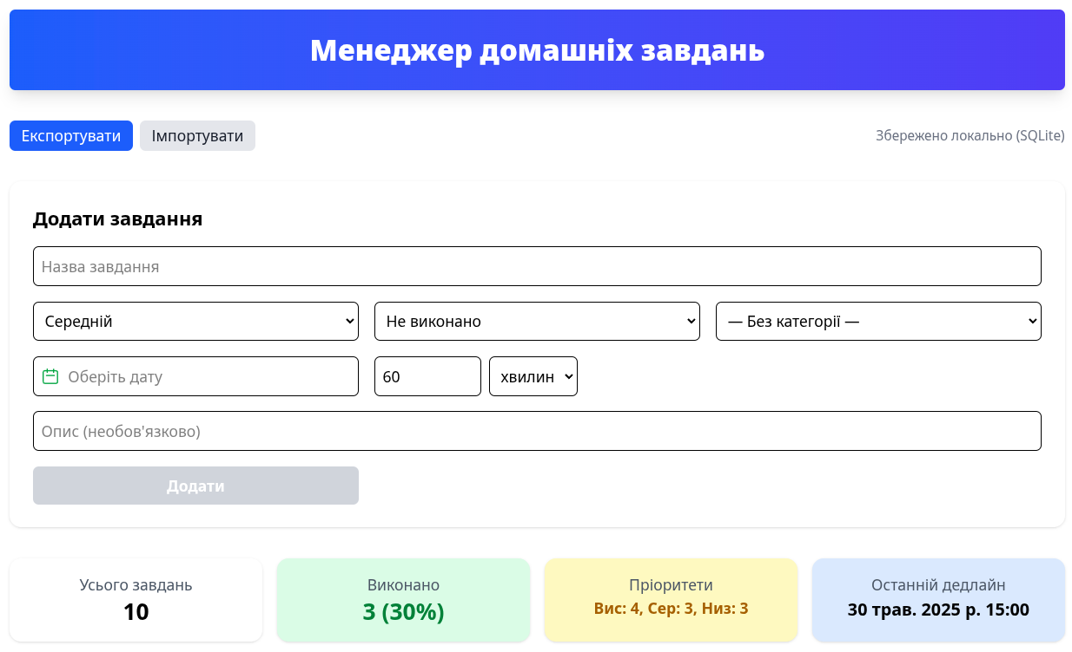
Рисунок 1.1 – Головний екран вебзастосунку
Це дає змогу наочно порівняти спрощений, орієнтований на домашні сценарії інтерфейс з інтерфейсами універсальних систем, показаних на рис. 1.2–1.3.
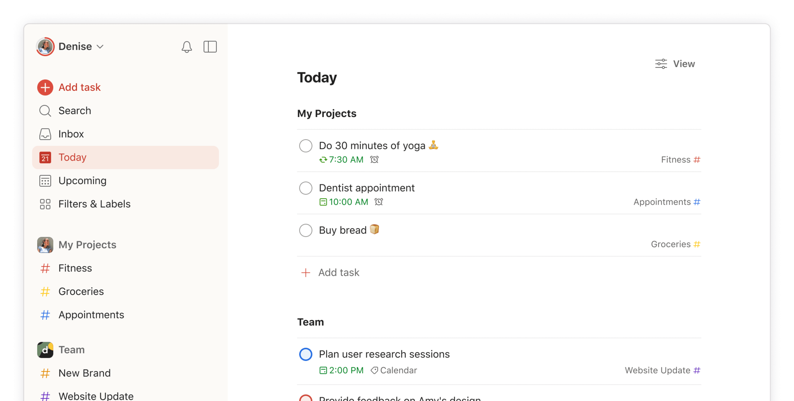
Рисунок 1.2 – Інтерфейс Todoist
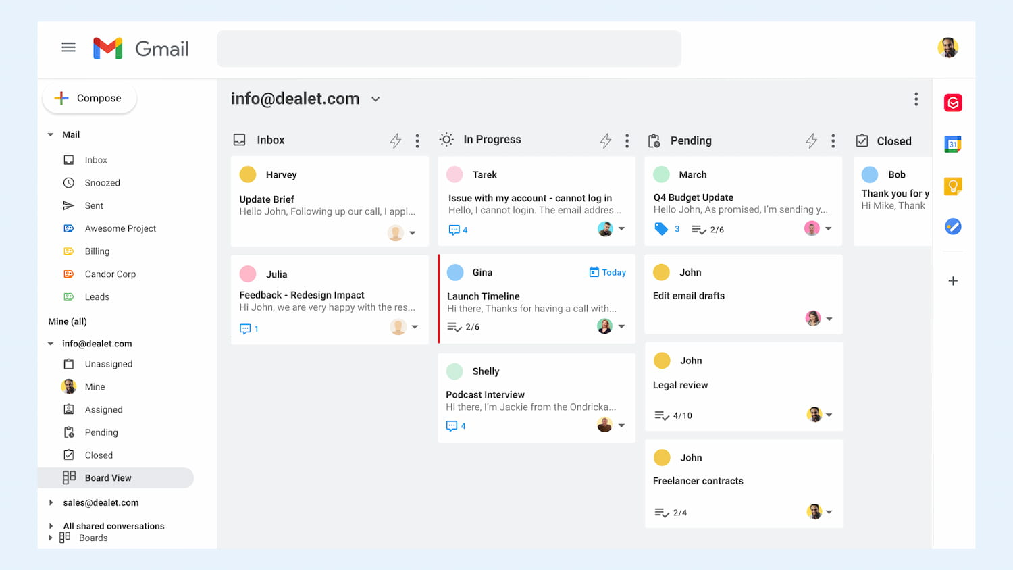
Рисунок 1.3 – Інтерфейс Google Task

Висновок до першого розділу
У підсумку першого розділу окреслено мету розробки, предметну область трекера домашніх справ і вимоги до моделі даних TaskType. Проаналізовані математичні методи, алгоритми обробки даних та сучасні технології показали доцільність створення спеціалізованого вебзастосунку на базі React, TypeScript, Node.js та SQLite. Обраний підхід забезпечує гнучкість, прозору обробку часових характеристик, контроль добового навантаження, формування статистики та зручний інтерфейс.

РОЗДІЛ 2. ПРОЕКТУВАННЯ АРХІТЕКТУРИ ТА РЕАЛІЗАЦІЯ ВЕБЗАСТОСУНКУ

2.1 Архітектура та структура проєкту
Вебзастосунок «Трекер домашніх справ» реалізовано як клієнт-серверний застосунок. Клієнтська частина — React SPA — взаємодіє з локальним REST API-сервером на Node.js + Express, який зберігає дані у реляційній базі даних SQLite на локальному пристрої.
Основні модулі та компоненти системи:
- server/db.js — ініціалізація SQLite, DDL-скрипти для чотирьох таблиць, seed-дані для довідників;
- server/index.js — Express-сервер, REST-маршрути, хелпер Q для абстрагування між SQLite та PostgreSQL;
- src/components/ — TaskForm, TaskList, StatsPanel, ChartsPanel, Modal, ErrorModal, PreviewModal, Toast;
- src/types/TaskType.ts — типи TaskType, StatusType, PriorityType, CategoryType;
- src/utils/api.ts — HTTP-клієнт до REST API; format.ts, schema.ts, file.ts — утиліти.
При старті застосунку клієнт виконує чотири паралельних запити до API. Після отримання всіх відповідей встановлюється прапорець dbReady та відображається інтерфейс. Кожна зміна задачі одразу надсилається до відповідного ендпоінту.
[ВСТАВИТИ СКРІНШОТ: Структура проекту у VS Code: папки server/, src/components/, src/utils/]
Рисунок 2.1 – Структура проекту у середовищі розробки

2.2 Проєктування інтерфейсу користувача
Інтерфейс користувача реалізовано як частину односторінкового клієнтського застосунку на React. Основна мета — забезпечити швидке та наочне виконання основних дій над задачами в україномовному середовищі, з урахуванням локалі дат і текстів повідомлень.
Форма TaskForm містить поля для назви, пріоритету, статусу, категорії, дедлайну та оцінки часу виконання. Помилки виводяться безпосередньо біля відповідних полів, кнопка «Додати» змінює стан залежно від коректності введення. Зразок форми наведено на рис. 2.2.
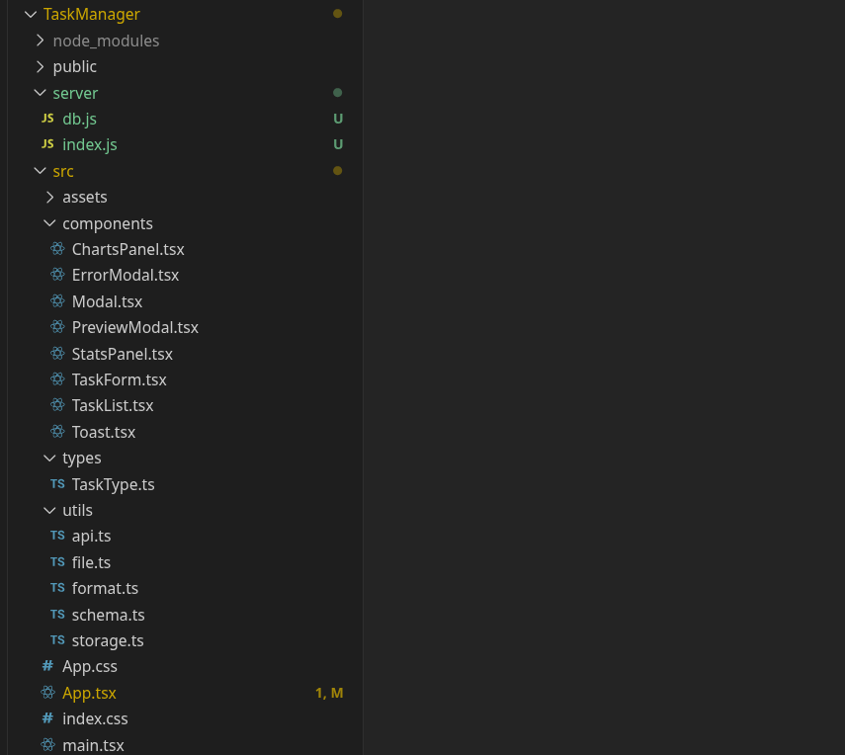
Рисунок 2.2 – Форма завдання
Список завдань (TaskList) реалізовано у вигляді таблиці з колонками «Назва», «Пріоритет», «Статус», «Категорія», «Час», «Дедлайн», «Дії». Над таблицею розташовано панель із фільтрами, вибором сортування та кнопкою очищення. Модальні вікна (Modal, ErrorModal, PreviewModal) використовуються для підтвердження незворотних дій та попереднього перегляду файлу імпорту. Тости виконують роль короткочасних сповіщень з опцією «Скасувати».

2.3 Реалізація логіки роботи застосунку
Компонент TaskList реалізує логіку перегляду, фільтрації, сортування та зміни статусу. Він отримує з App «сирий» список задач, параметри фільтрації й сортування, а також колбеки для зміни даних. Усередині TaskList список спочатку сортується за вибраним критерієм, потім фільтрується за статусом, при цьому масив tasks залишається «джерелом істини» (рис. 2.3–2.5). Це дає змогу вільно комбінувати різні режими перегляду без ризику втрати даних.
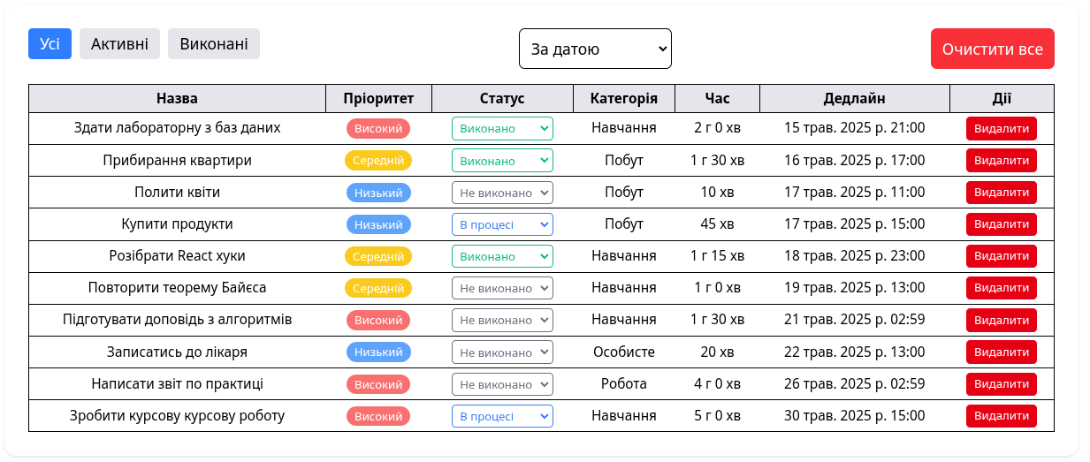
Рисунок 2.3 – Таблиця завдань, фільтр–усі, сортування–за датою
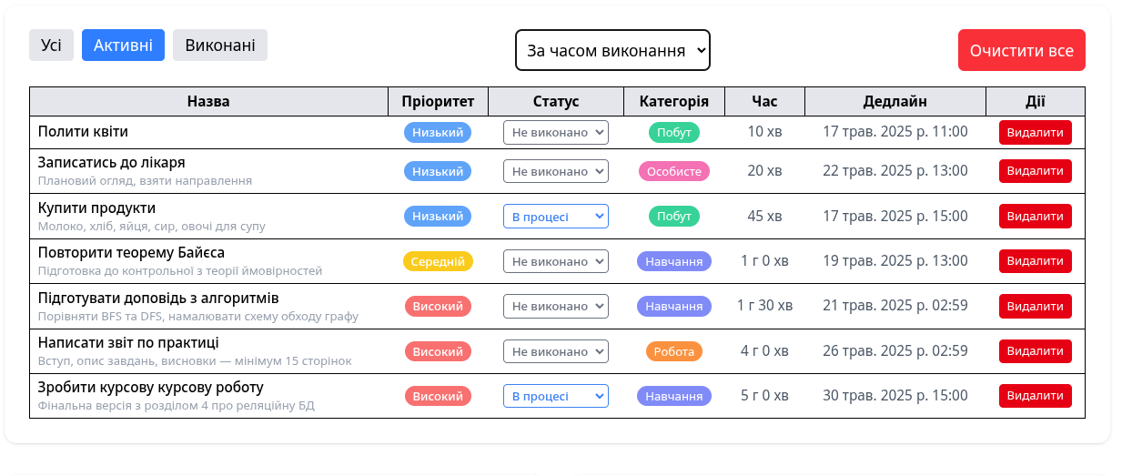
Рисунок 2.4 – Таблиця завдань, фільтр–активні, сортування–за часом
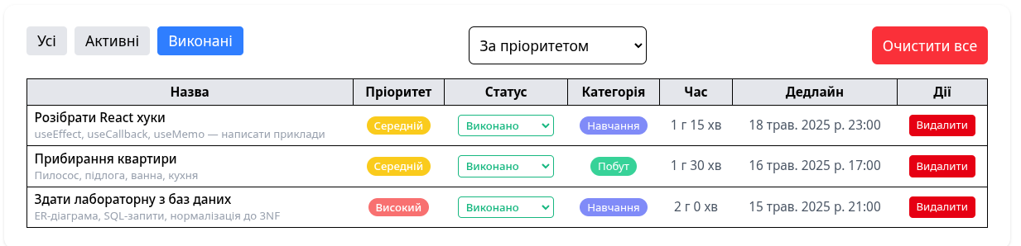
Рисунок 2.5 – Таблиця завдань, фільтр–виконані, сортування–за пріоритетом
Зміна статусу (toggleStatus) зводиться до пошуку задачі за id та виклику updateTask. Для аналізу навантаження за датами застосовується утиліта обчислення сумарних хвилин по датах, на основі якої TaskList визначає дні з перевантаженням понад 12 годин. Статистичний аналіз реалізується в StatsPanel і ChartsPanel.
[ВСТАВИТИ СКРІНШОТ: Рядок таблиці у режимі редагування]
Рисунок 2.6 – Редагування завдань

2.4 Збереження та обробка даних
У початковій реалізації застосунку для зберігання даних використовувався Web Storage API (localStorage). Це забезпечило швидкий старт розробки, однак підхід має суттєві обмеження: синхронний API блокує основний потік; ліміт зберігання ~5 МБ; відсутні транзакції, індекси та зовнішні ключі; дані прив'язані до конкретного браузера.
Утиліта storage.ts реалізовувала функції loadTasks() та saveTasks() через localStorage.getItem та localStorage.setItem із серіалізацією в JSON-рядок. Валідація при імпорті виконувалась через Zod-схему validateAndNormalizeTasks. Модуль migrateFromLocalStorage() забезпечував одноразове перенесення даних зі старого сховища.
У межах розділу 4 курсової роботи реалізовано перехід до повноцінної реляційної бази даних SQLite з нормалізованою схемою та локальним REST API, що детально описано далі.

Висновки до розділу 2
У підсумку розділу сформульовано висновки щодо архітектури вебзастосунку «Трекер домашніх справ». Обрана модель даних на основі типу TaskType є достатньо повною для опису побутових завдань. Чітко визначена структура слугує фундаментом для фільтрації, сортування, формування статистики й контролю добового навантаження. Набір компонентів інтерфейсу утворює узгоджену архітектуру з односпрямованим потоком даних, де кожен компонент відповідає за свій сценарій.

РОЗДІЛ 3. ТЕСТУВАННЯ ТА ДОСЛІДЖЕННЯ ОТРИМАНИХ РЕЗУЛЬТАТІВ

3.1 Тестування
Тестування вебзастосунку «Трекер домашніх справ» було спрямоване на перевірку коректності бізнес-логіки, стабільності роботи в різних робочих та граничних ситуаціях, а також на оцінку зручності й передбачуваності інтерфейсу.
Паралельно проводилося інтерактивне тестування графічного інтерфейсу. Перевірялися різні сценарії створення і редагування записів, включаючи спроби зберегти некоректні дані, взаємодію з модальними вікнами, зміну статусу виконання, видалення окремих елементів та очищення всього списку. Окремий набір тестів стосувався логіки добового навантаження: моделювалися ситуації з нормальною тривалістю, з помірним перевантаженням і з критичним перевищенням добового ліміту. У кожному з цих випадків перевірялося, чи відображає застосунок відповідні повідомлення та чи правильно реагує на спроби додати надмірні значення (рис. 3.1–3.3).
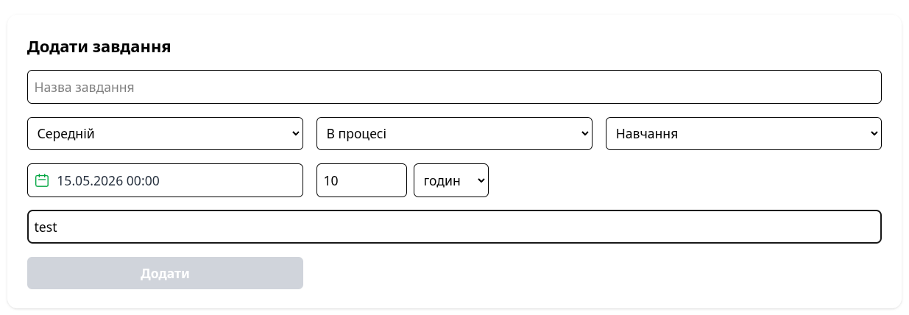
Рисунок 3.1 – Тестування створення завдань без назви
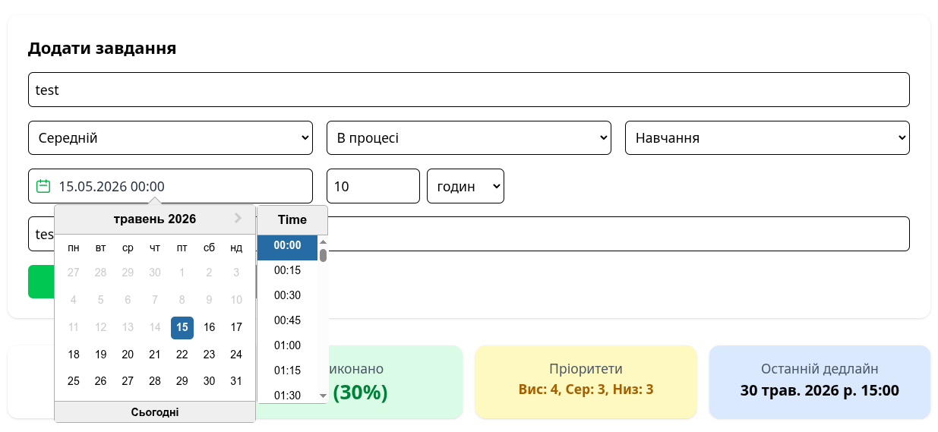
Рисунок 3.2 – Тестування створення завдань з датою, що вже пройшла
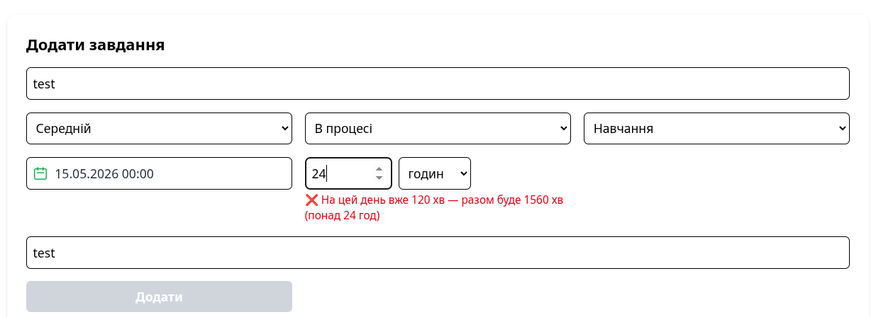
Рисунок 3.3 – Тестування створення завдань, на виконання яких потрібно більше 24 годин
Окремо тестувалася логіка добового навантаження. Було змодельовано набори завдань із різною сумарною тривалістю на одну дату: менш як 12 годин, між 12 і 24 годинами та понад 24 години. Перевірялося, що у першому випадку система не виводить попереджень, у другому — позначає перевантажені дні попереджувальним блоком, а в третьому — блокує додавання завдань (рис. 3.4–3.5).
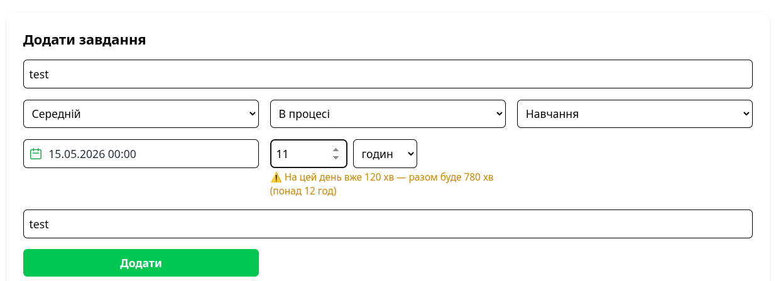
Рисунок 3.4 – Попередження про перевантаження

Рисунок 3.5 – Тестування створення завдань, після додавання яких буде перевищено 24 години
Також оцінювалася стабільність роботи в різних середовищах: перевірялася мультибраузерність (Chrome, Edge), коректність відновлення даних після перезавантаження сторінки, а також адаптивність інтерфейсу на різних розмірах екранів. Тести показали, що список завдань відновлюється коректно, фільтри й сортування працюють однаково в різних браузерах, а компоненти коректно перебудовуються на вузьких екранах (рис. 3.6).
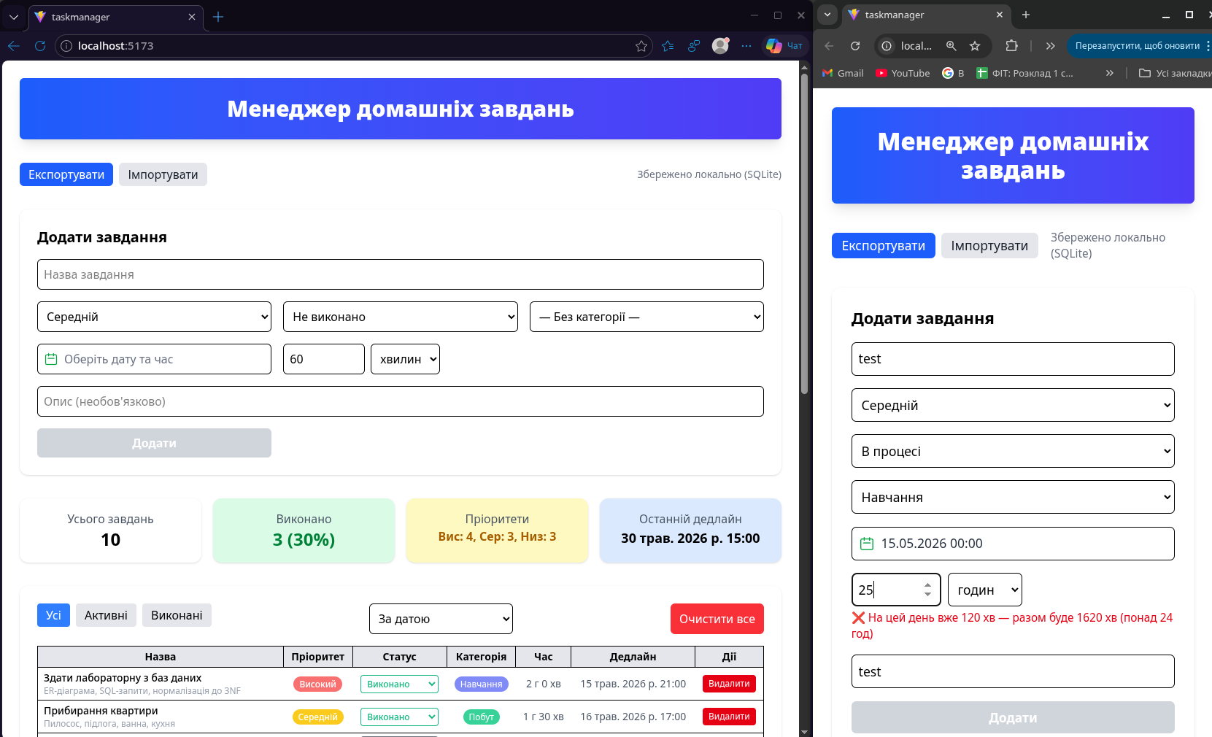
Рисунок 3.6 – Тестування мультибраузерності та адаптивності

3.2 Аналіз результатів тестування
Проведене тестування дозволило сформувати цілісне уявлення про якість роботи вебзастосунку та оцінити його надійність у стандартних і граничних умовах. Результати тестів демонструють, що базові функції обробки даних працюють коректно: форматування часу, сортування та логіка підрахунку сумарної тривалості не викликали помилок у жодному з перевірених випадків.
Аналіз інтерактивного тестування довів, що користувацькі сценарії реалізовано послідовно й передбачувано. Форма створення завдань коректно реагує на типові помилки введення. Механізми зміни статусу та видалення записів працюють стабільно, а попереджувальні модальні вікна з можливістю «Скасувати» забезпечують додатковий рівень безпеки.
Поведінка системи у граничних сценаріях, пов'язаних із добовим обмеженням, відповідає очікуванням. Тестування в різних браузерах підтвердило стабільність роботи та адаптивність інтерфейсу.

Висновки до розділу 3
Тестування підтвердило працездатність і надійність вебзастосунку «Трекер домашніх справ» у типових та граничних сценаріях. Ручне тестування підтвердило коректну реакцію форми на помилки введення, стабільну роботу механізмів редагування та зміни статусу. Тести добового навантаження показали, що система послідовно розрізняє допустиме та надмірне навантаження. Мультибраузерне тестування підтвердило сумісність і адаптивність.

РОЗДІЛ 4. ІНТЕГРАЦІЯ РЕЛЯЦІЙНОЇ БАЗИ ДАНИХ

4.1 Обґрунтування переходу до реляційної бази даних
У початковій версії застосунку для зберігання даних використовувався localStorage — простий рядковий кеш браузера. Хоча він забезпечив швидкий старт розробки, при подальшому аналізі виявились суттєві обмеження, що унеможливлювали якісне масштабування системи.
Основні недоліки localStorage:
- Синхронний API — операції getItem/setItem блокують основний потік JavaScript, що може спричиняти «заморожування» інтерфейсу при великих обсягах даних;
- Ліміт зберігання — зазвичай 5–10 МБ залежно від браузера, що недостатньо при масштабуванні;
- Зберігання лише рядків — складні об'єкти потребують повної серіалізації/десеріалізації через JSON;
- Відсутність транзакцій — немає гарантій цілісності при збоях під час запису;
- Відсутність індексів та зовнішніх ключів — неможливо ефективно реалізувати зв'язки між сутностями;
- Прив'язка до браузера — дані недоступні з іншого браузера або пристрою.
Для вирішення цих проблем обрано SQLite — повноцінну реляційну СУБД, що розгортається локально без встановлення окремого сервера. SQLite зберігає всі дані у єдиному файлі tasks.db, підтримує повний SQL, транзакції, зовнішні ключі та індекси. Як альтернативна СУБД підтримується PostgreSQL — для майбутнього масштабування або серверного розгортання. Порівняння підходів наведено у таблиці 4.1.

Таблиця 4.1 – Порівняння механізмів зберігання даних
Характеристика | localStorage | SQLite | PostgreSQL
API | Синхронний | Синхронний (better-sqlite3) | Асинхронний (pg)
Ліміт даних | 5–10 МБ | До розміру диску | До розміру диску
Транзакції | Ні | Так | Так
Зовнішні ключі | Ні | Так | Так
Індекси | Ні | Так | Так
SQL-запити | Ні | Так | Так
Окремий сервер | Ні | Ні (файл tasks.db) | Так

4.2 Нормалізація схеми та структура таблиць
Попередня версія застосунку зберігала пріоритет як текстовий рядок ('low', 'medium', 'high') прямо у рядку задачі (поле priority: string), а статус — як булеве значення (isCompleted: boolean). Це порушувало принципи реляційної нормалізації:
- дані дублювалися — рядок 'high' повторювався у кожному завданні з високим пріоритетом;
- зміна назви пріоритету потребувала оновлення всіх рядків таблиці;
- розширення набору статусів (наприклад, додати 'В процесі') вимагало зміни логіки компонентів;
- неможливо зберегти колір, рівень або інші атрибути пріоритету без дублювання.
У новій версії виконано нормалізацію до третьої нормальної форми (3NF): пріоритет, статус і категорія винесені в окремі довідникові таблиці, а таблиця tasks зберігає лише числові зовнішні ключі. Кожне значення атрибуту зберігається рівно в одному місці. ER-діаграма схеми показана на рис. 4.1.
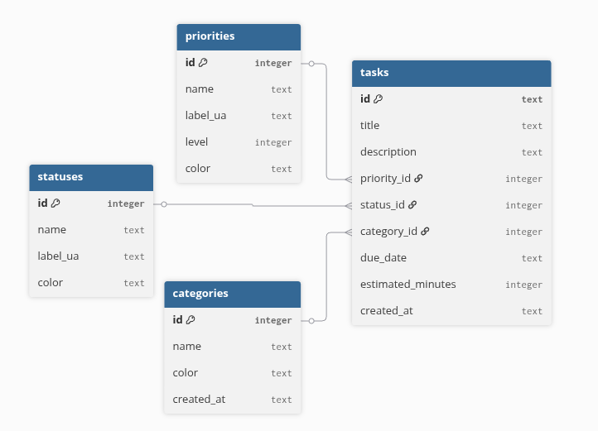
Рисунок 4.1 – ER-діаграма нормалізованої реляційної бази даних

Структура таблиці statuses — довідник статусів виконання (таблиця 4.2):
Поле | Тип | Обмеження | Приклад | Призначення
id | INTEGER | PRIMARY KEY | 1, 2, 3 | Унікальний ідентифікатор
name | TEXT | NOT NULL UNIQUE | 'pending' | Системна назва (EN)
label_ua | TEXT | NOT NULL | 'Не виконано' | Назва для UI (УКР)
color | TEXT | DEFAULT '#6B7280' | '#10B981' | HEX-колір бейджа
Таблиця 4.2 – Структура таблиці statuses

Початкові дані таблиці statuses (три значення замість булевого):
INSERT INTO statuses VALUES (1,'pending', 'Не виконано','#6B7280');
INSERT INTO statuses VALUES (2,'in_progress','В процесі', '#3B82F6');
INSERT INTO statuses VALUES (3,'completed', 'Виконано', '#10B981');

Структура таблиці priorities — довідник рівнів пріоритету (таблиця 4.3):
Поле | Тип | Обмеження | Приклад | Призначення
id | INTEGER | PRIMARY KEY | 1, 2, 3 | Унікальний ідентифікатор
name | TEXT | NOT NULL UNIQUE | 'high' | Системна назва (EN)
label_ua | TEXT | NOT NULL | 'Високий' | Назва для UI (УКР)
level | INTEGER | NOT NULL | 3 | Числовий рівень для сортування
color | TEXT | DEFAULT '#6B7280' | '#F87171' | HEX-колір бейджа
Таблиця 4.3 – Структура таблиці priorities
Структура таблиці categories (таблиця 4.4):
Поле | Тип | Обмеження | Приклад | Призначення
id | INTEGER | PK AUTOINCREMENT | 1 | Унікальний ідентифікатор
name | TEXT | NOT NULL UNIQUE | 'Навчання' | Назва категорії
color | TEXT | DEFAULT '#6B7280' | '#818CF8' | HEX-колір категорії
created_at | TEXT | DEFAULT now() | '2025-04-15' | Дата та час створення
Таблиця 4.4 – Структура таблиці categories

Структура таблиці tasks — основна таблиця (таблиця 4.5):
Поле | Тип | Обмеження | За замовч. | Призначення
id | TEXT | PRIMARY KEY | — | UUID-ідентифікатор
title | TEXT | NOT NULL | — | Назва завдання
description | TEXT | — | NULL | Опис (необов'язково)
priority_id | INTEGER | FK→priorities RESTRICT | 2 | Зовн. ключ до пріоритетів
status_id | INTEGER | FK→statuses RESTRICT | 1 | Зовн. ключ до статусів
category_id | INTEGER | FK→categories SET NULL | NULL | Зовн. ключ до категорій
due_date | TEXT | — | NULL | ISO-рядок дедлайну
estimated_minutes | INTEGER | NOT NULL | 0 | Час виконання (хв)
created_at | TEXT | NOT NULL | now() | Дата та час створення
Таблиця 4.5 – Структура таблиці tasks

Зв'язки між таблицями:
- statuses → tasks (ONE-TO-MANY, ON DELETE RESTRICT): забороняє видалення статусу, що використовується хоча б одним завданням. Посилальна цілісність гарантована на рівні СУБД.
- priorities → tasks (ONE-TO-MANY, ON DELETE RESTRICT): аналогічно для пріоритетів; поле level дозволяє правильне сортування незалежно від назви.
- categories → tasks (ONE-TO-MANY, ON DELETE SET NULL): при видаленні категорії поле category_id у пов'язаних завданнях стає NULL — завдання зберігаються без категорії.
Результат перегляду таблиць у SQLite-клієнті наведено на рис. 4.2.
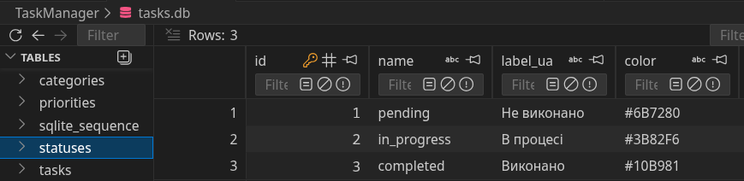
Рисунок 4.2а – Таблиця statuses
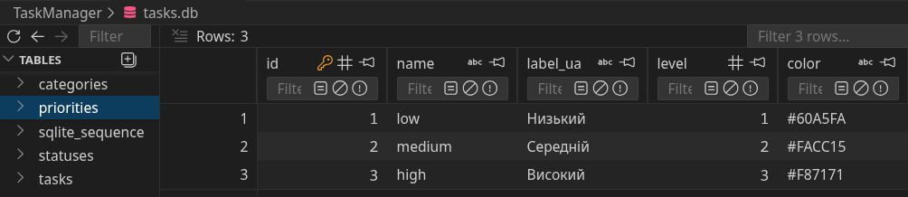
Рисунок 4.2б – Таблиця priorities
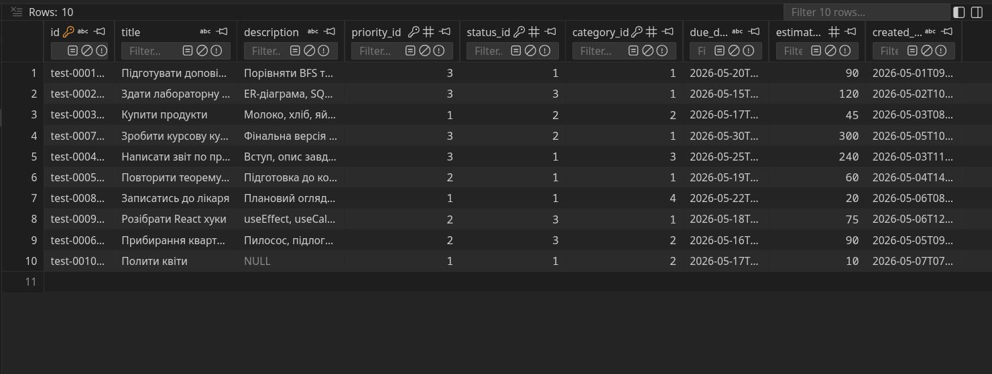
Рисунок 4.2в – Таблиця tasks

4.3 DDL-скрипти та ініціалізація бази даних
База даних ініціалізується автоматично при першому запуску серверної частини (node server/index.js). Функція initSQLite у файлі server/db.js виконує DDL-скрипт для створення чотирьох таблиць та seed-запит для наповнення довідників — якщо таблиця statuses порожня.

DDL-скрипт ініціалізації (фрагмент server/db.js):
db.pragma('foreign_keys = ON'); // вмикає зовнішні ключі в SQLite

db.exec(`
CREATE TABLE IF NOT EXISTS statuses (
id INTEGER PRIMARY KEY,
name TEXT NOT NULL UNIQUE,
label_ua TEXT NOT NULL,
color TEXT NOT NULL DEFAULT '#6B7280'
);
CREATE TABLE IF NOT EXISTS priorities (
id INTEGER PRIMARY KEY,
name TEXT NOT NULL UNIQUE,
label_ua TEXT NOT NULL,
level INTEGER NOT NULL,
color TEXT NOT NULL DEFAULT '#6B7280'
);
CREATE TABLE IF NOT EXISTS categories (
id INTEGER PRIMARY KEY AUTOINCREMENT,
name TEXT NOT NULL UNIQUE,
color TEXT DEFAULT '#6B7280',
created_at TEXT DEFAULT (datetime('now'))
);
CREATE TABLE IF NOT EXISTS tasks (
id TEXT PRIMARY KEY, title TEXT NOT NULL, description TEXT,
priority_id INTEGER NOT NULL DEFAULT 2
REFERENCES priorities(id) ON DELETE RESTRICT,
status_id INTEGER NOT NULL DEFAULT 1
REFERENCES statuses(id) ON DELETE RESTRICT,
category_id INTEGER REFERENCES categories(id) ON DELETE SET NULL,
due_date TEXT, estimated_minutes INTEGER NOT NULL DEFAULT 0,
created_at TEXT NOT NULL DEFAULT (datetime('now'))
);
CREATE INDEX IF NOT EXISTS idx_tasks_status_id ON tasks(status_id);
CREATE INDEX IF NOT EXISTS idx_tasks_priority_id ON tasks(priority_id);
CREATE INDEX IF NOT EXISTS idx_tasks_category_id ON tasks(category_id);
`);

Три індекси (idx_tasks_status_id, idx_tasks_priority_id, idx_tasks_category_id) прискорюють операції фільтрації та JOIN при зростанні кількості завдань. Результат успішного запуску серверної частини з ініціалізацією БД показано на рис. 4.3.
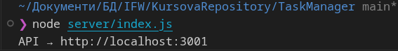
Рисунок 4.3 – Успішний запуск серверної частини та ініціалізація бази даних

4.4 REST API та шар доступу до даних
Взаємодія між React-клієнтом і базою даних реалізована через REST API, описаний у файлі server/index.js. Хелпер Q абстрагує різницю між синхронним API better-sqlite3 та асинхронним API pg, що дозволяє підтримувати обидві СУБД без дублювання маршрутів.

JOIN-запит для отримання задач із повними даними (GET /api/tasks):
SELECT t.id, t.title, t.description,
t.due_date AS dueDate,
t.estimated_minutes AS estimatedMinutes,
t.priority_id AS priorityId,
t.status_id AS statusId,
t.category_id AS categoryId,
p.label_ua AS priorityLabel,
p.level AS priorityLevel,
p.color AS priorityColor,
s.label_ua AS statusLabel,
s.color AS statusColor,
c.name AS categoryName,
c.color AS categoryColor
FROM tasks t
LEFT JOIN priorities p ON t.priority_id = p.id
LEFT JOIN statuses s ON t.status_id = s.id
LEFT JOIN categories c ON t.category_id = c.id
ORDER BY t.created_at ASC;

JOIN-запит об'єднує дані всіх чотирьох таблиць в одній відповіді: клієнт отримує вже «розгорнуті» дані з кольорами та підписами з довідників, без потреби в додаткових запитах. Відповідь GET /api/tasks наведена на рис. 4.4.
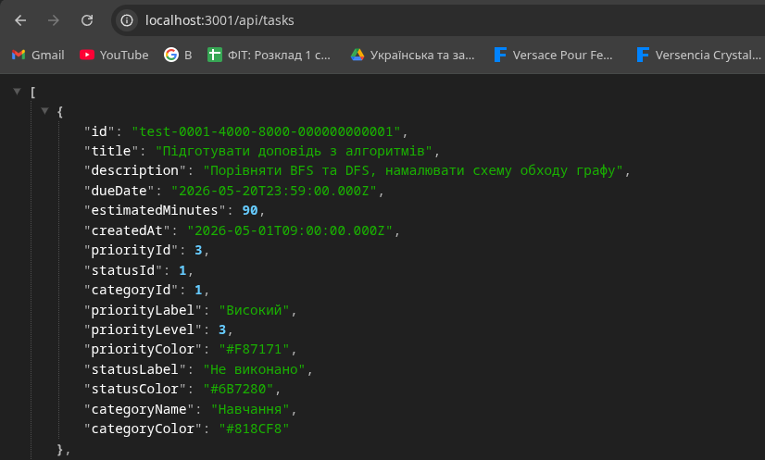
Рисунок 4.4 – JSON-відповідь GET /api/tasks з приєднаними JOIN-полями

Перелік усіх REST-ендпоінтів API (таблиця 4.6):
Метод | URL | Код відповіді | Призначення
GET | /api/tasks | 200 | Всі завдання з JOIN до довідників
POST | /api/tasks | 201 | Створення нового завдання
PUT | /api/tasks/:id | 200 | Оновлення завдання
DELETE | /api/tasks/:id | 204 | Видалення одного завдання
DELETE | /api/tasks | 204 | Видалення всіх завдань
GET | /api/statuses | 200 | Довідник статусів
GET | /api/priorities | 200 | Довідник пріоритетів
GET | /api/categories | 200 | Список категорій
POST | /api/categories | 201 | Додавання нової категорії
DELETE | /api/categories/:id | 204 | Видалення категорії (SET NULL у tasks)
Таблиця 4.6 – REST-ендпоінти API

4.5 Зміни у клієнтській частині
Перехід до реляційної бази даних потребував оновлення клієнтської частини застосунку. Основні зміни:
Тип TaskType (src/types/TaskType.ts) — замінено рядкові поля на числові FK:
// Було:
priority: 'low' | 'medium' | 'high';
isCompleted: boolean;

// Стало:
priorityId: number; // FK → priorities.id
statusId: number; // FK → statuses.id
categoryId?: number; // FK → categories.id
// Приєднані поля з JOIN (лише для читання):
priorityLabel?: string; // з priorities.label_ua
priorityLevel?: number; // з priorities.level
priorityColor?: string; // з priorities.color
statusLabel?: string; // з statuses.label_ua
statusColor?: string; // з statuses.color
categoryName?: string; // з categories.name

Утиліта api.ts (src/utils/api.ts) — замінює storage.ts:
// Замість: localStorage.getItem / localStorage.setItem
// Тепер: HTTP-запити до локального Express-сервера
export const loadTasks = () => req<TaskType[]>('/tasks');
export const createTask = (t) => req<TaskType>('/tasks',{method:'POST',...});
export const updateTask = (t) => req<TaskType>(`/tasks/${t.id}`,{method:'PUT',...});
export const deleteTask = (id) => req<void>(`/tasks/${id}`,{method:'DELETE'});
export const loadStatuses = () => req<StatusType[]>('/statuses');
export const loadPriorities = () => req<PriorityType[]>('/priorities');
export const loadCategories = () => req<CategoryType[]>('/categories');

Компонент TaskForm оновлено: замість текстового select для пріоритету та checkbox для статусу — три випадаючих списки, що завантажуються з довідникових таблиць через API. При збереженні передаються числові priorityId, statusId, categoryId.
Компонент TaskList оновлено: стовпці «Пріоритет» і «Статус» тепер відображають кольорові бейджі з текстом і кольором із JOIN-полів. Зміна статусу відбувається через вбудований SELECT у рядку таблиці — при виборі надсилається PUT-запит із новим statusId.
Фільтрація і сортування оновлені: замість перевірки булевого isCompleted — порівняння statusId із значенням doneId (визначається з масиву statuses); сортування за пріоритетом використовує поле priorityLevel із JOIN-відповіді.
Функція mapImportedTask у App.tsx забезпечує зворотну сумісність при імпорті: старий формат (рядкові 'low'/'medium'/'high' і булевий isCompleted) автоматично конвертується в числові FK без втрати даних. Відображення кольорових бейджів у таблиці наведено на рис. 4.5.

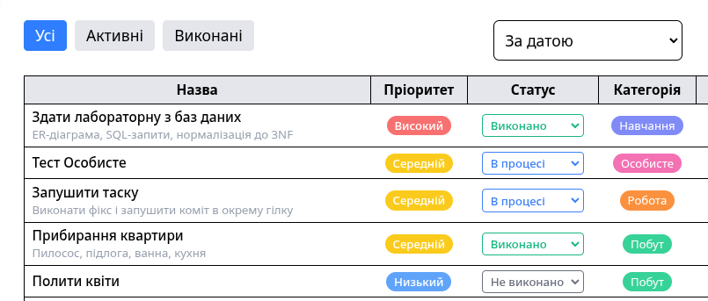
Рисунок 4.5 – Кольорові бейджі статусів та пріоритетів у таблиці TaskList

Висновки до розділу 4
У четвертому розділі описано повноцінну інтеграцію нормалізованої реляційної бази даних у вебзастосунок «Трекер домашніх справ». Здійснено перехід від localStorage до SQLite з обґрунтуванням у таблиці порівняння. Спроєктовано нормалізовану схему з чотирьох таблиць відповідно до 3NF: усунуто дублювання, забезпечено посилальну цілісність через ON DELETE RESTRICT та ON DELETE SET NULL.
Реалізовано DDL-скрипти з автоматичною ініціалізацією та seed-даними, три індекси для прискорення JOIN-операцій, повний REST API з 11 ендпоінтами та JOIN-запит що об'єднує всі чотири таблиці в одній відповіді. Клієнтська частина оновлена: тип TaskType містить числові FK і приєднані поля, компоненти завантажують довідники з API, кольорові бейджі формуються з довідників. Функція mapImportedTask забезпечує зворотну сумісність зі старим форматом JSON.

ВИСНОВКИ
У ході виконання курсової роботи було розроблено, реалізовано та протестовано вебзастосунок «Трекер домашніх справ». На етапі аналізу предметної області вивчено підходи сучасних систем управління задачами та специфіку організації побутових справ у цифровому середовищі.
На основі проведеного аналізу спроєктовано архітектуру клієнт-серверного застосунку на базі React, TypeScript, Node.js + Express та SQLite. Система побудована за компонентним принципом із чітким розподілом відповідальностей між модулями.
Ключовим технічним результатом є інтеграція нормалізованої реляційної бази даних (Розділ 4): замість localStorage реалізовано SQLite з чотирма таблицями (tasks, statuses, priorities, categories), зовнішніми ключами з ON DELETE RESTRICT та ON DELETE SET NULL, трьома індексами та JOIN-запитом, що об'єднує всі таблиці. Статус тепер має три значення («Не виконано», «В процесі», «Виконано»), що реалістичніше відображає життєвий цикл завдань. Кольорові бейджі формуються з довідників. Функція mapImportedTask забезпечує зворотну сумісність зі старим форматом JSON.
Реалізований функціонал повністю відповідає поставленим вимогам. Застосунок підтримує повний CRUD через REST API, фільтрацію та сортування, статистику та діаграми, імпорт/експорт JSON. Тестування підтвердило коректність реляційної схеми, посилальної цілісності, REST API та клієнтського інтерфейсу.
Надалі проєкт може бути розширений шляхом додавання авторизації користувачів, розширення аналітичного модуля та створення мобільної або PWA-версії.

СПИСОК ВИКОРИСТАНИХ ДЖЕРЕЛ
- Cherny, B. Programming TypeScript: Making Your JavaScript Applications Scale. O'Reilly Media, 2019. – 324 p.
- Krug, S. Don't Make Me Think, Revisited: A Common Sense Approach to Web Usability. 3rd ed. New Riders, 2014. – 216 p.
- Cooper, A., Reimann, R., Cronin, D. About Face: The Essentials of Interaction Design. 4th ed. Wiley, 2014. – 720 p.
- Beck, K. Test Driven Development: By Example. Addison Wesley, 2003. – 220 p.
- Martin, R. C. Clean Architecture: A Craftsman's Guide to Software Structure and Design. Prentice Hall, 2017. – 432 p.
- Hunt, A., Thomas, D. The Pragmatic Programmer. 20th Anniversary Edition. Addison Wesley, 2019. – 352 p.
- Flanagan, D. JavaScript: The Definitive Guide. 7th ed. O'Reilly Media, 2020. – 704 p.
- Codd, E. F. A Relational Model of Data for Large Shared Data Banks. Communications of the ACM, 13(6), 377–387, 1970.
- SQLite documentation [Електронний ресурс]. – Режим доступу: https://www.sqlite.org/docs.html
- PostgreSQL documentation [Електронний ресурс]. – Режим доступу: https://www.postgresql.org/docs/
- React documentation [Електронний ресурс]. – Режим доступу: https://react.dev/
- TypeScript documentation [Електронний ресурс]. – Режим доступу: https://www.typescriptlang.org/
- Express.js documentation [Електронний ресурс]. – Режим доступу: https://expressjs.com/
- better-sqlite3 documentation [Електронний ресурс]. – Режим доступу: https://github.com/WiseLibs/better-sqlite3
- Tailwind CSS documentation [Електронний ресурс]. – Режим доступу: https://tailwindcss.com/

ДОДАТКИ

Додаток А — server/db.js (ініціалізація бази даних)

import Database from 'better-sqlite3';

const db = new Database('./tasks.db');
db.pragma('journal_mode = WAL');
db.pragma('foreign_keys = ON');

db.exec(`
CREATE TABLE IF NOT EXISTS statuses (...);
CREATE TABLE IF NOT EXISTS priorities (...);
CREATE TABLE IF NOT EXISTS categories (...);
CREATE TABLE IF NOT EXISTS tasks (
id TEXT PRIMARY KEY, title TEXT NOT NULL,
priority_id INTEGER NOT NULL DEFAULT 2
REFERENCES priorities(id) ON DELETE RESTRICT,
status_id INTEGER NOT NULL DEFAULT 1
REFERENCES statuses(id) ON DELETE RESTRICT,
category_id INTEGER REFERENCES categories(id) ON DELETE SET NULL,
...
);
`);

const seed = db.prepare('SELECT COUNT(*) as c FROM statuses').get();
if (seed.c === 0) {
db.exec(`
INSERT INTO statuses VALUES (1,'pending','Не виконано','#6B7280');
INSERT INTO statuses VALUES (2,'in_progress','В процесі','#3B82F6');
INSERT INTO statuses VALUES (3,'completed','Виконано','#10B981');
INSERT INTO priorities VALUES (1,'low','Низький',1,'#60A5FA');
INSERT INTO priorities VALUES (2,'medium','Середній',2,'#FACC15');
INSERT INTO priorities VALUES (3,'high','Високий',3,'#F87171');
`);
}

export { db };
export const type = 'sqlite';

Додаток Б — src/utils/api.ts

const BASE = 'http://localhost:3001/api';
async function req<T>(url: string, init?: RequestInit): Promise<T> {
const res = await fetch(BASE + url, {
headers: { 'Content-Type': 'application/json' }, ...init,
});
if (!res.ok) throw new Error(await res.text());
if (res.status === 204) return undefined as T;
return res.json();
}
export const loadTasks = () => req<TaskType[]>('/tasks');
export const createTask = (t: TaskType) => req<TaskType>('/tasks',
{ method: 'POST', body: JSON.stringify(t) });
export const updateTask = (t: TaskType) => req<TaskType>(`/tasks/${t.id}`,
{ method: 'PUT', body: JSON.stringify(t) });
export const deleteTask = (id: string) =>
req<void>(`/tasks/${id}`, { method: 'DELETE' });
export const clearAllTasks = () => req<void>('/tasks', { method: 'DELETE' });
export const loadStatuses = () => req<StatusType[]>('/statuses');
export const loadPriorities = () => req<PriorityType[]>('/priorities');
export const loadCategories = () => req<CategoryType[]>('/categories');

Github link: https://github.com/difuz1x/KursovaRepository

